АМАНАКСКИЕ Распространяется бесплатно
ВЕСТИ
25 марта 2019г №19(313)ОФИЦИАЛЬНО
Информационный вестник Собрания представителей сельского поселения Старый Аманак
муниципального района Похвистневский Самарской области
Администрации сельского поселения Старый Аманак муниципального района Похвистневский

Зарегистрируй автомобиль через портал Госуслуг без очереди!
Вы купили автомобиль или мотоцикл? Или, наоборот, продаете — портал госуслуг поможет с документами. Снять с учета, поставить на учет или изменить регистрационные данные — всё это проще сделать через интернет.
Раньше автовладельцы заполняли заявление от руки в регистрационно-экзаменационном отделении (РЭО) полиции, ждали в очереди. Это отнимало много времени.
Теперь всё проще: заполняете заявление на сайте госуслуг, приходите в РЭО, когда удобно Вам. Дату и время выберите на сайте — оно будет забронировано для Вас, ждать в очереди не придется. Мы напомним о времени записи по электронной почте или при помощи смс-сообщения.
РЭО МО МВД России «Похвистневский» находится по адресу: г. Похвистнево, ул. Строителей, 1
По пути в РЭО оплатите госпошлину в любом банке. Размер пошлины и реквизиты для вашего региона узнайте на сайте ГИБДД (https://гибдд.рф/gosuslugi/reg/reg/).
Чтобы зарегистрировать автомобиль через портал, нужен подтвержденный статус учетной записи на портале госуслуг. Сотрудники МО МВД России «Похвистневский» помогут Вам с подтверждением учётной записи по адресу: г. Похвистнево, ул. Советская, 4, тел.: 8 (84656) 2-34-69.

Оформление загранпаспорта через Госуслуги

Любой гражданин Российской Федерации имеет право оформить загранпаспорт через госуслуги онлайн. Портал государственных услуг предоставляет такую возможность всем пользователям, имеющим подтвержденную учетную запись. В данной инструкции наглядно рассмотрим, как заполнить заявление, подать документы и получить загранпаспорт нового образца через интернет.
Вся процедура по заполнению заявления на загранпаспорт онлайн не займет у вас больше получаса, зато в будущем избавит от томительного ожидания в очереди в отделении Управления по вопросам миграции. В процессе оформления загранпаспорта через госуслуги вам будет назначена дата и время для подачи документов в ведомство.
Важно! Электронное заявление, поданное через сайт Gosuslugi.ru, обладает такой же юридической силой, как и письменное заявление.
Оформление загранпаспорта можно разделить на три этапа, которые подробно опишем ниже.

Этап 1. Подача электронного заявления на загранпаспорт через госуслуги
Для получения услуги вы должны быть зарегистрированы на портале и иметь подтвержденную учетную запись в МФЦ по адресу: г. Похвистнево, ул.Лермонтова, д.2А, с. Старопохвистнево, ул. Советская, д.65.
Войдите в личный кабинет на портале государственных услуг и найдите “Оформление загранпаспорта гражданина РФ”.

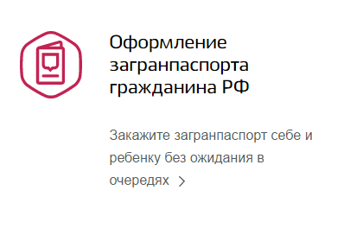

Шаг 1. Тип паспорта
Вы можете сделать загранпаспорт через госуслуги как нового образца, так и старого.

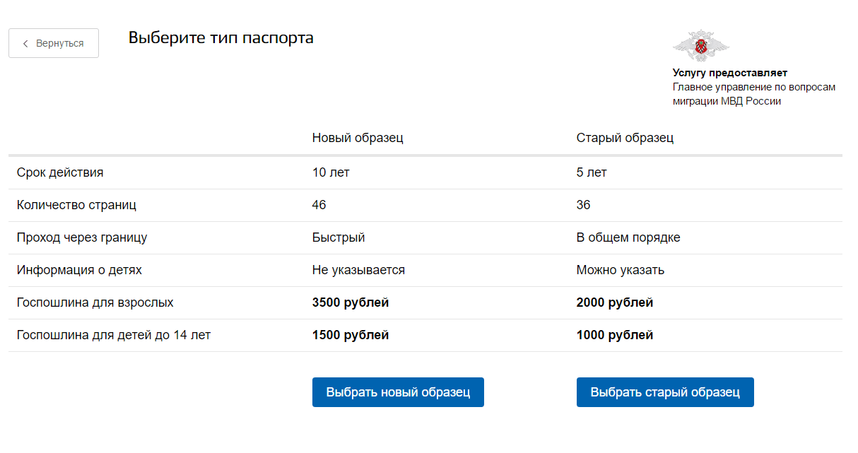

Поэтому при выборе типа паспорта исходите только из своих личных потребностей. Хотите немного сэкономить и не хотите оформлять детям личные заграничные паспорта? Тогда ваш выбор — документ старого образца. Хотите паспорт на 10 лет и в упрощенном порядке переходить границу? Оформите документ нового образца. Выбор всегда за вами.
В данной инструкции мы будем заполнять заявление на загранпаспорт нового образца. Но процедура подачи электронной заявки на документ старого образца практически ничем не отличается

Шаг 2. Для кого оформляем?
Оформляете загранпаспорт для себя или для ребенка? Будьте внимательны, паспорта для детей до 14 лет и от 14 до 18 лет — разные. Выберите то, что нужно вам.

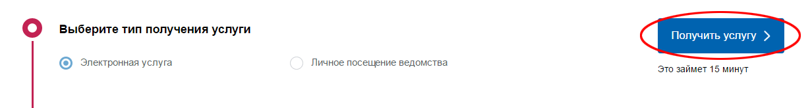

Шаг 3. Выберите тип получения услуги
Нас интересует электронное оформление загранпаспорта через госуслуги, а не личное посещение ведомства.

Шаг 4. Заполнение электронного заявления

Персональные и паспортные данные
Информация и ваших персональных и паспортных данных взята из личного кабинета. Если вы обнаружили в них ошибку или требуется их изменение – перейдите по ссылке “Изменить данные”. Вы попадете в свой профиль на страницу редактирования личной информации.

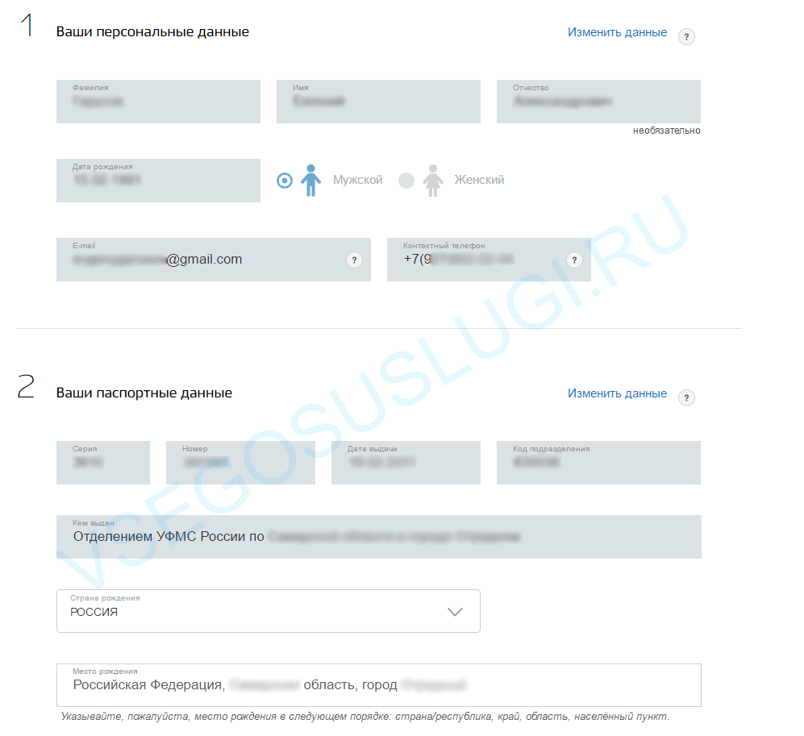

Информация о смене фамилии и имеющемся втором гражданстве
Если вы когда-либо меняли фамилию, имя или отчество, укажите это в заявлении. Так же сообщите о втором гражданстве, если оно имеется.
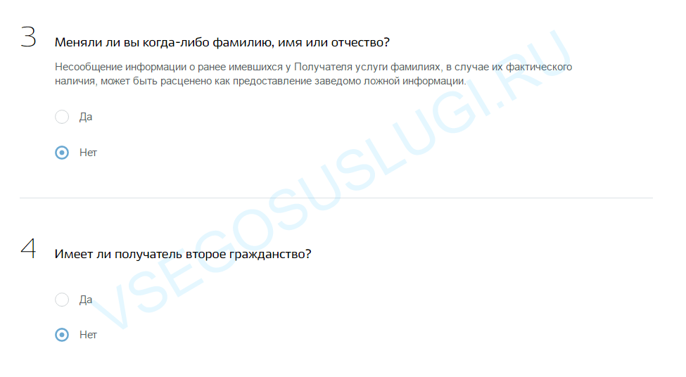

Выберите тип обращения
Вы хотите получить загранпаспорт через госуслуги по месту жительства? Отлично, укажите это в заявлении и документ вам сделают в течение месяца. Хотите оформить паспорт по месту фактического проживания или по месту временного пребывания? Тогда вам придется подождать до 4 месяцев. Но в любом случае вы должны указать место жительства, подтвержденное штампом в паспорте гражданина РФ, если таковое имеется.
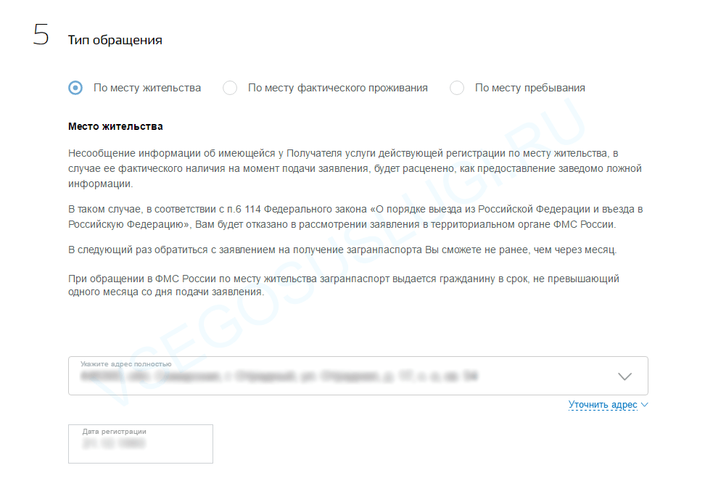

Загрузка фотографии на загранпаспорт через госуслуги
Нажмите кнопку “Загрузить фотографию”, ознакомьтесь с требованиями, которые портал предъявляет к загружаемым файлам.
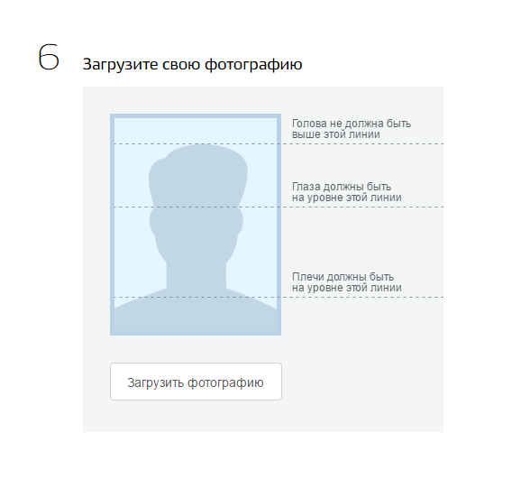

Оформление и цель получения
Вы получаете загранпаспорт для временных выездов или для проживания за границей? Укажите в анкете информацию о стране, в которой вы планируете жить. Так же внесите информацию о другом загранпаспорте, если он имеется.
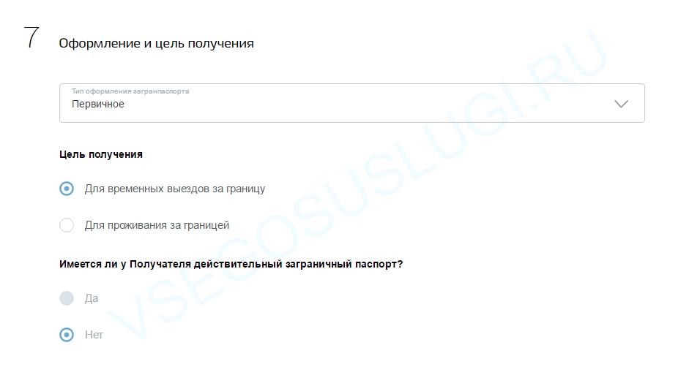

Информация о деятельности за последние 10 лет
За последние 10 лет вы работали, учились, проходили военную службу или по каким-то причинам не работали? Отобразите это в форме. Пользуйтесь кнопкой “Добавить данные”, чтобы вносить информацию. Если вы не работали более месяца, укажите эту информацию отдельной записью, при этом в поле адреса укажите свое место жительства за данный период.
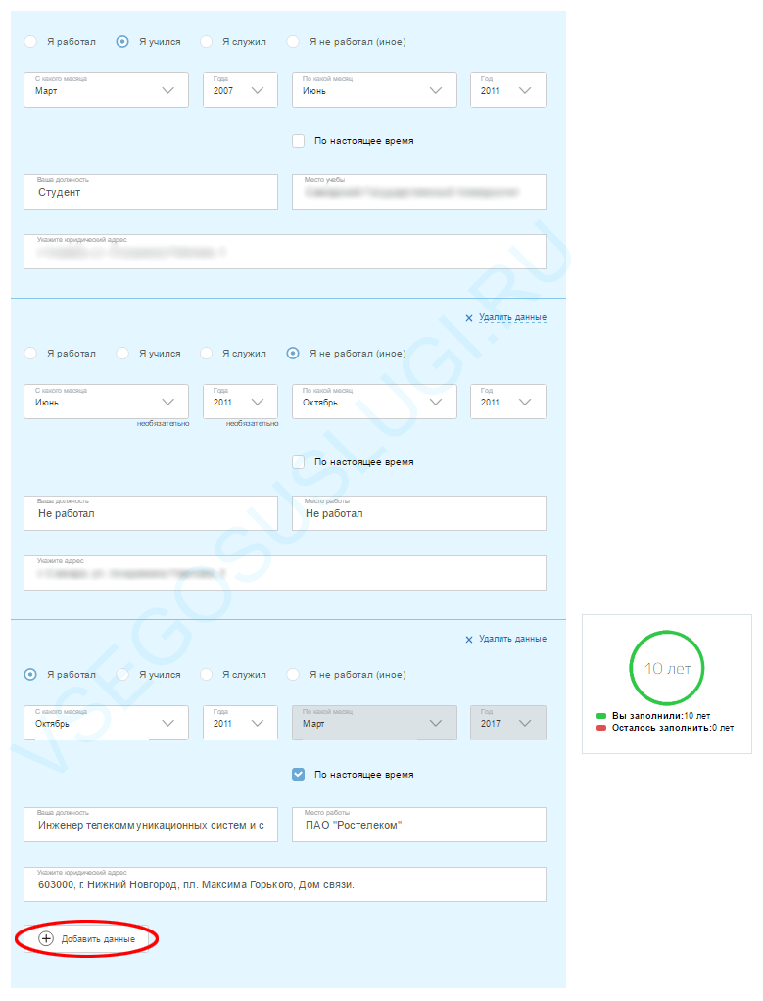

Ограничения и допуск к сведениям особой важности
Укажите информацию о получателе, относящуюся к секретности, договорным обязательствам, военной службе, судимости и ограничениям по суду.
Внимание! Если заявитель имеет или имел допуск к сведениям, отнесенным к государственной тайне, срок оформления загранпаспорта может быть увеличен до 3-х месяцев.

Выбор подразделения для подачи документов
Выберите удобное для подачи документов подразделение. На карте вы можете видеть список рекомендованных для вас подразделений, определенных на основании вашего места жительства или места пребывания. Ознакомьтесь с режимом работы выбранного отделения.
Подтвердите свое согласие на обработку персональных данных и отправьте заявление на рассмотрение в ведомство.
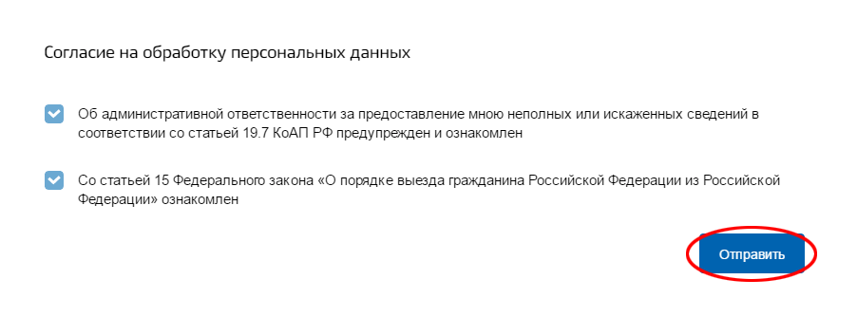

Этап 2. Подача документов на загранпаспорт

нового образца
После успешного принятия вашего электронного заявления на загранпаспорт через госуслуги, инспектор ОВМ МО МВД России «Похвистневский» отправит в ленту уведомлений личного кабинета приглашение на подачу оригиналов и копий документов с указанием даты и времени. Список необходимых документов так же должен быть указан в уведомлении.
В указанный день и время отправляйтесь с собранными документами в кабинет ОВМ МО МВД России «Похвистневский».

Список необходимых документов для загранпаспорта
нового образца:
- Основной документ, удостоверяющий личность заявителя, то есть паспорт, и его ксерокопия. Вам потребуется сделать копии главной страницы (страница с фотографией), страницы со штампом о регистрации (стр. 5) и страницы со сведениями о ранее выданных паспортах (стр. 19).
- Квитанция об оплате государственной пошлины за выдачу заграничного паспорта нового поколения. Госпошлина на новый загранпаспорт оплачивается несколькими способами, некоторые из них — касса или банкомат Сбербанка. Реквизиты госпошлины за загранпаспорт необходимо предварительно уточнить в своем отделении, либо на сайте ведомства.
- Военный билет (для заявителей мужского пола в возрасте от 18 до 27 лет, проживающих на территории Российской Федерации) или соответствующей справки из военкомата.
- Справка военного комиссариата по месту жительства (пребывания) о том, что гражданин на день подачи заявления не призван на военную службу или не направлен на альтернативную гражданскую службу и не имеет ограничений на выезд за пределы страны (для заявителей мужского пола в возрасте от 18 до 27 лет).
Точный и полный список нужных документов сообщит только инспектор ОВМ МВД после принятия электронного заявления.

Этап 3. Получение загранпаспорта
Примерно через 30 дней (если вы получаете паспорт по месту жительства) вас уведомят о готовности документа и пригласят на получение. Взяв свой гражданский паспорт Российской Федерации, отправляетесь в отделение ОВМ МВД, где находится кабинет выдачи. После того как вы подпишитесь на необходимых документах, инспектор ОВМ поставит в вашем гражданском паспорте штамп с информацией о новом загранпаспорте, выдав его.

МО МВД России «Похвистневский» предоставляет государственную услугу по добровольной дактилоскопической регистрации
Одним из видов государственных услуг, которые предоставляют правоохранительные органы, является добровольная государственная дактилоскопическая регистрация. Дактилоскопирование граждан Российской Федерации проводится по их письменному заявлению, а также по заявлению родителей (усыновителей или опекунов, попечителей) граждан Российской Федерации, признанных недееспособными или ограниченных судом в дееспособности, малолетних и несовершеннолетних.
Дактилоскопирование осуществляется в день обращения на безвозмездной основе. После этого гражданам по их просьбе выдается справка о прохождении добровольной государственной дактилоскопической регистрации, оформленная на общем бланке структурного подразделения.
Процедура дактилоскопической регистрации не представляет опасности для здоровья и осуществляется с соблюдением всех прав и свобод человека и гражданина, установленных Конституцией.
Для получения услуги граждане ежедневно могут обратиться в МО МВД России «Похвистневский» по адресу ул. Советская, дежурная часть. Предоставление государственных услуг осуществляется по адресу: г. Похвистнево, ул. Советская, 4. График работы: понедельник, среда с 10.00. до 13.00 часов. Консультации по порядку получения государственных услуг можно получить по телефонам: 8 (84656) 2-34-69.
При себе необходимо иметь паспорт.
Также заявление о проведении дактилоскопической регистрации может быть подано в электронной форме через Единый портал государственных и муниципальных услуг на сайте www.gosuslugi.ru. Регистрируясь на портале, заявитель должен заполнить обязательные поля, такие как фамилия, имя, отчество, дата рождения, предоставить сведения о документах: ИНН, страховом пенсионном свидетельстве и т.п., а также электронный адрес и номер телефона. После прохождения этой процедуры в отделение связи будет направлено письмо, содержащее сведения о коде доступа на сайт. После входа в систему гражданин получает возможность подать заявку на оказание ему соответствующей услуги.

Прокуратура Самарской области разъясняет: «Какие условия труда предусмотрены для несовершеннолетних от 16 до 18 лет?»
На вопрос отвечает начальник отдела по надзору за исполнением законов о несовершеннолетних и молодежи прокуратуры Самарской области Мария Кин.
Напомню, что согласно Трудовому кодексу Российской Федерации заключение трудового договора по общему правилу допускается с лицами, достигшими возраста шестнадцати лет. Однако до достижения восемнадцати лет трудоустройство несовершеннолетних имеет свои особенности: специальные требования, условия.
В настоящей статье мы разберем эти особенности, которые следует учесть при заключении трудового договора.
- Для несовершеннолетних не устанавливается испытательный срок, а также запрещается заключать договор о полной материальной ответственности. Работники в возрасте до 18 лет несут полную материальную ответственность лишь в следующих случаях:
- умышленное причинение ущерба;
- причинение ущерба в состоянии алкогольного, наркотического или иного токсического опьянения;
- причинение ущерба в результате совершения преступления или административного проступка.
2) Запрещается применять труд на работах с вредными и/или опасными условиями труда, на подземных работах, а также на работах, выполнение которых может причинить вред их здоровью и нравственному развитию (игорный бизнес, работу в ночных клубах, на производстве, перевозке и торговле спиртными напитками, табачными изделиями, наркотическими и токсическими препаратами).
3) Продолжительность еженедельного рабочего времени несовершеннолетних работников от 16 до 18 лет не может превышать 35 часов в неделю (подробнее см. ст. 92 Трудового кодекса РФ). Продолжить ежедневной рабочей смены работающих в каникулы школьников не должна превышать 7 часов, а в случае совмещения работы с учебой – не более 4 часов рабочего времени (подробнее см. ст. 74 Трудового кодекса РФ).
4) Несовершеннолетним предоставляется ежегодный основной оплачиваемый отпуск продолжительностью 31 календарный день в удобное для них время. В этом случае работодатель при составлении графика отпусков обязан учитывать данное право несовершеннолетних работников.
5) Расторжение трудового договора с работниками в возрасте до 18 лет по инициативе работодателя, помимо соблюдения общей процедуры увольнения, допускается только с согласия соответствующей государственной инспекции труда и комиссии по делам несовершеннолетних и защите их прав.
Настоящее разъяснение законодательства подготовлено работниками прокуратуры Самарской области во взаимодействии с участником просветительского проекта «Помощник прокурора» студентом 1 курса юридического факультета Самарского университета Еленой Уфанюковой.
25.03.2019
РОССИЙСКАЯ ФЕДЕРАЦИЯ
АДМИНИСТРАЦИЯ
СЕЛЬСКОГО ПОСЕЛЕНИЯ
СТАРЫЙ АМАНАК
МУНИЦИПАЛЬНОГО РАЙОНА
ПОХВИСТНЕВСКИЙ
САМАРСКОЙ ОБЛАСТИ

П О С Т А Н О В Л Е Н И Е

24.03.2019г №14а
Старый Аманак

О предоставлении разрешения на отклонение от предельных параметров разрешенного строительства, реконструкции объекта капитального строительства в отношении земельного участка с кадастровым номером 63:29:0706007:84:8

Рассмотрев заявление Дейграф Александра Викторовича от 14.02.2019 г. входящий номер 1 о предоставлении разрешения на отклонение от предельных параметров разрешенного строительства, реконструкции объектов капитального строительства, в соответствии со статьей 40 Градостроительного кодекса Российской Федерации, Администрация сельского поселения Старый Аманак муниципального района Похвистневский Самарской области

П О С Т А Н О В Л Я Е Т:
1. Предоставить разрешение на отклонение от предельных параметров разрешенного строительства, реконструкции объекта капитального строительства в отношении земельного участка с кадастровым номером 63:29:0706007:84:8, площадью 2608 кв. м, расположенного по адресу Самарская область, Похвистневский район, с. Старый Аманак, ул. Ленина, д.42, (далее - земельный участок).
2. Разрешить отклонение от предельных параметров разрешенного строительства, реконструкции объектов капитального строительства для земельного участка с установлением следующих значений параметров: сокращения минимального отступа при реконструкции жилого дома от границ земельного участка с западной стороны до 0.00 метров, с южной стороны до 0.00 метров.
3. При определении предельных параметров разрешенного строительства, реконструкции объектов капитального строительства,
не указанных в пункте 2 настоящего постановления, применять значения, установленные действующими градостроительными регламентами.
4. Опубликовать настоящее Постановление в газете «Аманакские Вести» и разместить на официальном сайте Администрации сельского поселения Старый Аманак в сети Интернет.
5. Настоящее Постановление вступает в силу со дня его официального опубликования.
6. Контроль за исполнением настоящего Постановления оставляю за собой.

Глава поселения В.П. Фадеев

Заключение
о результатах публичных слушаний в селе Старый Аманак муниципального района Похвистневский Самарской области по предоставлению разрешения на отклонение от предельных параметров разрешенного строительства, реконструкции объекта капитального строительства
25.03.2019 год
- Дата проведения публичных слушаний – с 27.02.2019 года по 23.03.2019года.
- Место проведения публичных слушаний (место ведения протокола публичных слушаний): 446472, Самарская область, Похвистневский район, село Старый Аманак, ул. Центральная, д. 37А.
- Основание проведения публичных слушаний – постановление Администрации сельского поселения Старый Аманак муниципального района Похвистневский Самарской области от 26 февраля 2019 года №12а
«О проведении публичных слушаний по предоставлению разрешения на отклонение от предельных параметров разрешенного строительства, реконструкции объекта капитального строительства», опубликованное в газете «Аманакские вести» от 26.02.2019 № 13(307).
4. Вопрос, вынесенный на публичные слушания – предоставление разрешения на отклонение от предельных параметров разрешенного строительства, реконструкции объекта капитального строительства.
5. Мероприятия по информированию жителей с. Старый Аманак муниципального района Похвистневский Самарской области по вопросу предоставления разрешения на отклонение от предельных параметров разрешенного строительства, реконструкции объекта капитального строительства проведены 20.04.2018 г. в 18.00, по адресу: Самарская область, Похвистневский район, село Старый Аманак, ул. Центральная, д.37А (приняли участие 3 человека);
6. Обобщенные сведения, полученные при учете мнений, выраженных жителями села Старый Аманак муниципального района Похвистневский Самарской области и иными заинтересованными лицами, по вопросу предоставления разрешения на отклонение от предельных параметров разрешенного строительства, реконструкции объекта капитального строительства:
6.1. Мнения о предоставлении разрешения на отклонение от предельных параметров разрешенного строительства, реконструкции объекта капитального строительства, по вопросу, вынесенного на публичные слушания, содержащие положительную оценку, высказали – 3 человека.
6.2. Мнения, содержащие отрицательную оценку по вопросу вынесенного на публичные слушания - не высказаны.
7. Мнения, предложения и замечания по предоставлению разрешения на отклонение от предельных параметров разрешенного строительства, реконструкции объекта капитального строительства, внесли в протокол публичных слушаний 3 человека.
8. По результатам рассмотрения мнений, замечаний и предложений участников публичных слушаний по предоставлению разрешения на отклонение от предельных параметров разрешенного строительства, реконструкции объекта капитального строительства, рекомендуется предоставить Давыдовой Вере Вениаминовне разрешение на отклонение от предельных параметров разрешенного строительства, реконструкции объекта капитального строительства на земельном участке, находящемся в собственности с кадастровым номером 63:29:0706012:0034, площадью 4527,5 кв.м, расположенного по адресу: Самарская область, Похвистневский район, с. Старый Аманак, ул. Шулайкинана, д.12, в части сокращения минимального отступа при реконструкции жилого дома от границ земельного участка с северной стороны до 0.00 метров.

Глава сельского поселения | В.П. Фадеев

УЧРЕДИТЕЛИ: Администрация сельского поселения Старый Аманак муниципального района Похвистневский Самарской области и Собрание представителей сельского поселения Старый Аманак муниципального района Похвистневский Самарской области
ИЗДАТЕЛЬ: Администрация сельского поселения Старый Аманак муниципального района Похвистневский Самарской области
Адрес: Самарская область, Похвистневский Газета составлена и отпечатана исполняющий
район, село Старый Аманак, ул. Центральная в администрации сельского поселения обязанности главного
37 а, тел. 8(846-56) 44-5-73 Старый Аманак Похвистневский район редактора
Самарская область. Тираж 100 экз Н.М.Лисицына

